UNESCO v ČR
Video: Hmotné kulturní dědictví UNESCO v ČR
- V České republice se v současné době nachází 14 památek UNESCO. Ty jsou vyznačené v následující mapě. K puntíkům v mapě připište názvy měst/míst, kde se tyto památky nacházejí.

- Brno
- Český Krumlov
- Holašovice
- Kladruby nad Labem
- Kroměříž
- Krušnohoří
- Kutná Hora
- Lednice, Valtice
- Litomyšl
- Olomouc
- Praha
- Telč
- Třebíč
- Žďár nad Sázavou

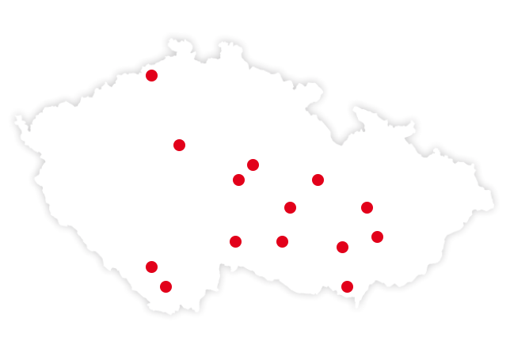
Zdroj mapy: webové stránky České dědictví UNESCO, https://www.unesco-czech.cz

- Do tabulky doplňte města/místa z úkolu 1) podle toho, co je v daném místě předmětem ochrany a kdy bylo místo na seznam zařazeno:

Město / místo | Předmět ochrany | Rok zápisu na Seznam UNESCO | Popis
 | Historické centrum | 1992 | Město bylo na starších základech vystavěno po velkém požáru na konci 14. století. Řada renesančních a barokních měšťanských domů je dodnes sevřena obranným systémem rybníků. Gotický hrad byl přestavěn v renesančním stylu na konci 16. století.
 | Historické centrum | 1992 | Jednotlivé části hlavního města Čech, Malá Strana, Hradčany, Staré a Nové Město, byly budovány od 10. století. Kromě Pražského hradu s katedrálou sv. Víta nebo Karlova mostu zde bylo postaveno množství kostelů a paláců, které dohromady tvoří velkolepý celek architektonického, uměleckého i duchovního bohatství. Vedle Pražské památkové rezervace seznam zahrnuje i zámek a park v Průhonicích.
 | Historické centrum | 1992 | Hradní a zámecký komplex s unikátním barokním divadlem, meandr řeky Vltavy, erbovní znak s pětilistou růží, středověké uličky a kamenné měšťanské domy zde tvoří krásný celek.
 | Poutní kostel sv. Jana Nepomuckého na Zelené hoře | 1994 | Poutní kostel zasvěcený sv. Janu Nepomuckému byl postaven na začátku 20. let 18. století. Je vrcholným dílem architekta Jana Blažeje Santiniho a nejoriginálnějším příkladem tak zvané barokní gotiky. Je postaven ve tvaru pěticípé hvězdy a obklopen hřbitovem a ambitem.
 | Historické jádro města s chrámem sv. Barbory a katedrálou Nanebevzetí Panny Marie v Sedlci | 1995 | Již od konce 13. století je historie města nerozlučně spjata s dolováním stříbrných rud. Historické jádro představuje architektonický skvost evropského významu. Pozdně gotický chrám sv. Barbory a katedrála Nanebevzetí Panny Marie v Sedlci přestavěná v duchu barokní gotiky tvoří pomyslné vstupní brány do královského horního města.
 | Lednicko-valtický areál | 1996 | Knížata z Lichtenštejnu proměnila svá panství mezi 17. a 20. stoletím v jeden velký park, kde se barokní a novogotická architektura zámků setkává s drobnými stavbami v romantickém duchu a s krajinou upravenou podle principů anglického krajinářství.
 | Vesnická rezervace | 1998 | Tato vesnice je výjimečně dobře zachovaným příkladem tradiční středoevropské vesnice. Na středověkém půdorysu se tu dochovalo množství kvalitních venkovských staveb z 18. a 19. století ve stylu známém jako „jihočeské selské baroko“.
 | Zámek a zahrady | 1998 | Zámek stavěný na starších základech v 17. století představuje výjimečně zachovaný příklad středoevropského barokního sídla vysoké šlechty a s ním souvisejících zahrad: Podzámecká zahrada v přírodně krajinářské úpravě anglického typu a raně barokní libosad Květná zahrada.
 | Zámek a zámecký areál | 1999 | Renesanční zámek z druhé poloviny 16. století je významným dokladem arkádového zámku vycházejícího z italských podnětů. Přes úpravy interiérů především na konci 18. století si zachoval téměř nedotčený vzhled z dob renesance včetně unikátní sgrafitové výzdoby fasád a štítů. Dochována je řada hospodářských budov a zahrada.
 | Sloup nejsvětější trojice | 2000 | Pamětní sloup, vztyčený v prvních letech 18. století, je výjimečným příkladem památky typické pro střední Evropu. Dosahuje výšky 35 m a je vyzdoben množstvím soch vynikajícího moravského umělce Ondřeje Zahnera.
 | Vila Tugendhat | 2002 | Vila Tugendhat, postavená v letech 1929–1930, představuje jedno z nejvýznamnějších funkcionalistických děl evropské periody architekta Ludwiga Miese van der Rohe. Použití ocelového skeletu bez nosných zdí umožnilo architektovi vytvořit nový, neformální koncept otevřeného variabilního prostoru spojeného s přírodním prostředím.
 | Židovská čtvrť a bazilika sv. Prokopa | 2003 | Soubor židovské čtvrti a baziliky je unikátním příkladem blízkého soužití křesťanské a židovské kultury od středověku až do 20. století. Bazilika sv. Prokopa, původně část benediktinského kláštera z 13. století, byla při výstavbě ovlivněna vzory a vlivy přicházejícími ze západní Evropy.
 | Krajina pro chov koní | 2019 | Kulturní krajina zahrnuje nejen hřebčín, ale okolní pastviny včetně uměle zbudovaných vodních kanálů a přímých komunikací lemovanými alejemi. Krajina je vynikajícím spojením díla přírody a člověka v zachovalé předindustriální podobě a reprezentuje významný fenomén lidské civilizace, kterým byl po staletí specializovaný chov ceremoniálních, reprezentativních koní.
 | Hornický region | 2019 | Díky více než 800 letům téměř soustavné těžby a zpracování rud zde vznikla jedinečná hornická krajina s unikátními montánními památkami v nadzemí i podzemí a s hustou sítí horních měst. Dokládá obrovský vliv, který měla těžba a zpracování rud na rozvoj hornictví a hutnictví po celém světě. V tomto případě jde o přeshraniční památku, její součástí je i území Erzgebirge v něměckém Sasku. Na české straně se jedná o hornické krajiny Jáchymov, Abertamy–Boží Dar–Horní Blatná, Krupka, Mědník a Rudou věž smrti.

Zdroj textu: webové stránky České dědictví UNESCO (https://www.unesco-czech.cz/unesco-pamatky/) a webové stránky Ministerstva kultury (https://www.mkcr.cz/pamatky-unesco-263.html).

Autor: Veronika Kopřivová

